OPER RADAR
MAPA FUNCIONAL DO SISTEMA
Arquitetura de navegação, comportamento, dados, acessibilidade e implementação
Versão funcional 1.0
31 ago 2026
STATUS DO DOCUMENTO
Especificação para validação do gestor. Consolida o Plano Mestre v1.0, as Telas 1–16 e as decisões de fluxo tomadas durante a reformulação. Não comprova frontend, APIs, banco, permissões ou publicação em produção.
Campo | Definição
Responsável | Felipe Hilário
Produto | OPER RADAR — inteligência de mercado para caminhões e veículos pesados
Fonte principal | Plano Mestre de Redesign v1.0, data-base 29 ago 2026
Governança | Somente confirmação explícita do gestor altera o status de uma tela para APROVADA
Escopo | Desktop e mobile; dados de demonstração podem ilustrar comportamento, mas não substituir contratos reais

Leitura recomendada: começar pelas decisões executivas e arquitetura; usar os capítulos de tela como contrato de implementação e os anexos como checklist de aceite.

Sumário executivo
DECISÃO ESTRUTURAL
O menu principal permanece curto. Submenus aparecem apenas para destinos recorrentes; estado, cidade, modelo, lojista, item e anúncio são drill-downs contextuais. Alertas e Radar IA são ferramentas globais.
- A hierarquia de mercado é Brasil → região → estado → cidade → lojista → anúncio.
- Minha Loja — SVD Seminovos permanece referência fixa de comparação quando aplicável.
- Mediana de anúncios equivalentes é a referência principal; FIPE permanece separada e rotulada.
- Verde/vermelho comunicam apenas movimento temporal. Diferenças estáticas usam azul-marinho/cinza.
- Saída de portal é saída detectada; não é venda confirmada.
- Toda leitura estratégica deve expor fonte, período, amostra, confiança e caminho para evidência.
- Rolagem infinita será híbrida: automática para fluidez e botão Carregar mais para acessibilidade e recuperação.
- Desktop é a superfície de comparação; mobile prioriza briefing, alertas, busca e ações rápidas sem remover contexto.

O que este documento acrescenta
- Mapa completo de rotas, menus, submenus e retornos.
- Contrato de estado global e persistência de filtros.
- Especificação funcional das 16 telas.
- Estados loading, vazio, erro, baixa confiança, stale e sem permissão.
- Modelo de confiança, RBAC, telemetria, APIs e entidades propostos.
- Mapa de acessibilidade desktop/mobile e critérios WCAG 2.2 AA.
- Backlog de funções novas, prioridades e decisões pendentes.

Sumário de capítulos
- Governança, escopo e princípios.
- Arquitetura de informação.
- Modelo de navegação e contexto.
- Fluxos ponta a ponta.
- Especificação das Telas 1–16.
- Estados universais.
- Dados, equivalência e confiança.
- Funções novas propostas.
- Acessibilidade e responsividade.
- Permissões e segurança.
- APIs, entidades e telemetria.
- Performance e observabilidade.
- Critérios de aceite, roadmap e decisões pendentes.

1. Governança, escopo e princípios

1.1 Regra de governança
REGRA OBRIGATÓRIA
Mockup bonito não equivale a tela aprovada nem implementada. Cada tela precisa de origem, destino, comportamento, dados, estados, acessibilidade e confirmação explícita de Felipe Hilário.

1.2 O produto é
- Sistema de inteligência comercial sobre anúncios monitorados.
- Ferramenta para CEO, gestor comercial, comprador, analista e operação de dados.
- Ambiente de comparação por grupos equivalentes, geografia e tempo.
- Base de evidências para decisões humanas, sem prescrever automaticamente preço ou compra.

1.3 O produto não é
- Marketplace, catálogo de compra ou fluxo de negociação.
- Galeria de fotos de caminhões.
- Sistema que chama saída de anúncio de venda confirmada.
- Motor que mistura FIPE com mediana de anúncios.
- Assistente que inventa causa, tendência ou preço ideal sem evidência suficiente.

1.4 Semântica obrigatória
Conceito | Regra funcional | Tratamento visual
Preço de mercado | Mediana do grupo equivalente; média, mínimo, máximo e dispersão são contexto. | Azul-marinho/cinza
Diferença estática | Comparação contra Brasil, UF, cidade ou Minha Loja em um mesmo instante. | Neutro; nunca verde/vermelho
Movimento temporal | Variação ao longo do período monitorado. | Verde para alta; vermelho para queda
Saída detectada | Anúncio deixou de ser observado após confirmações do coletor. | Cinza; não usar Vendido
FIPE | Fonte externa e distinta; nunca substitui mediana de anúncios. | Rótulo e fonte explícitos
Minha Loja | SVD Seminovos é referência fixa quando houver grupo comparável. | Laranja restrito

2. Arquitetura de informação
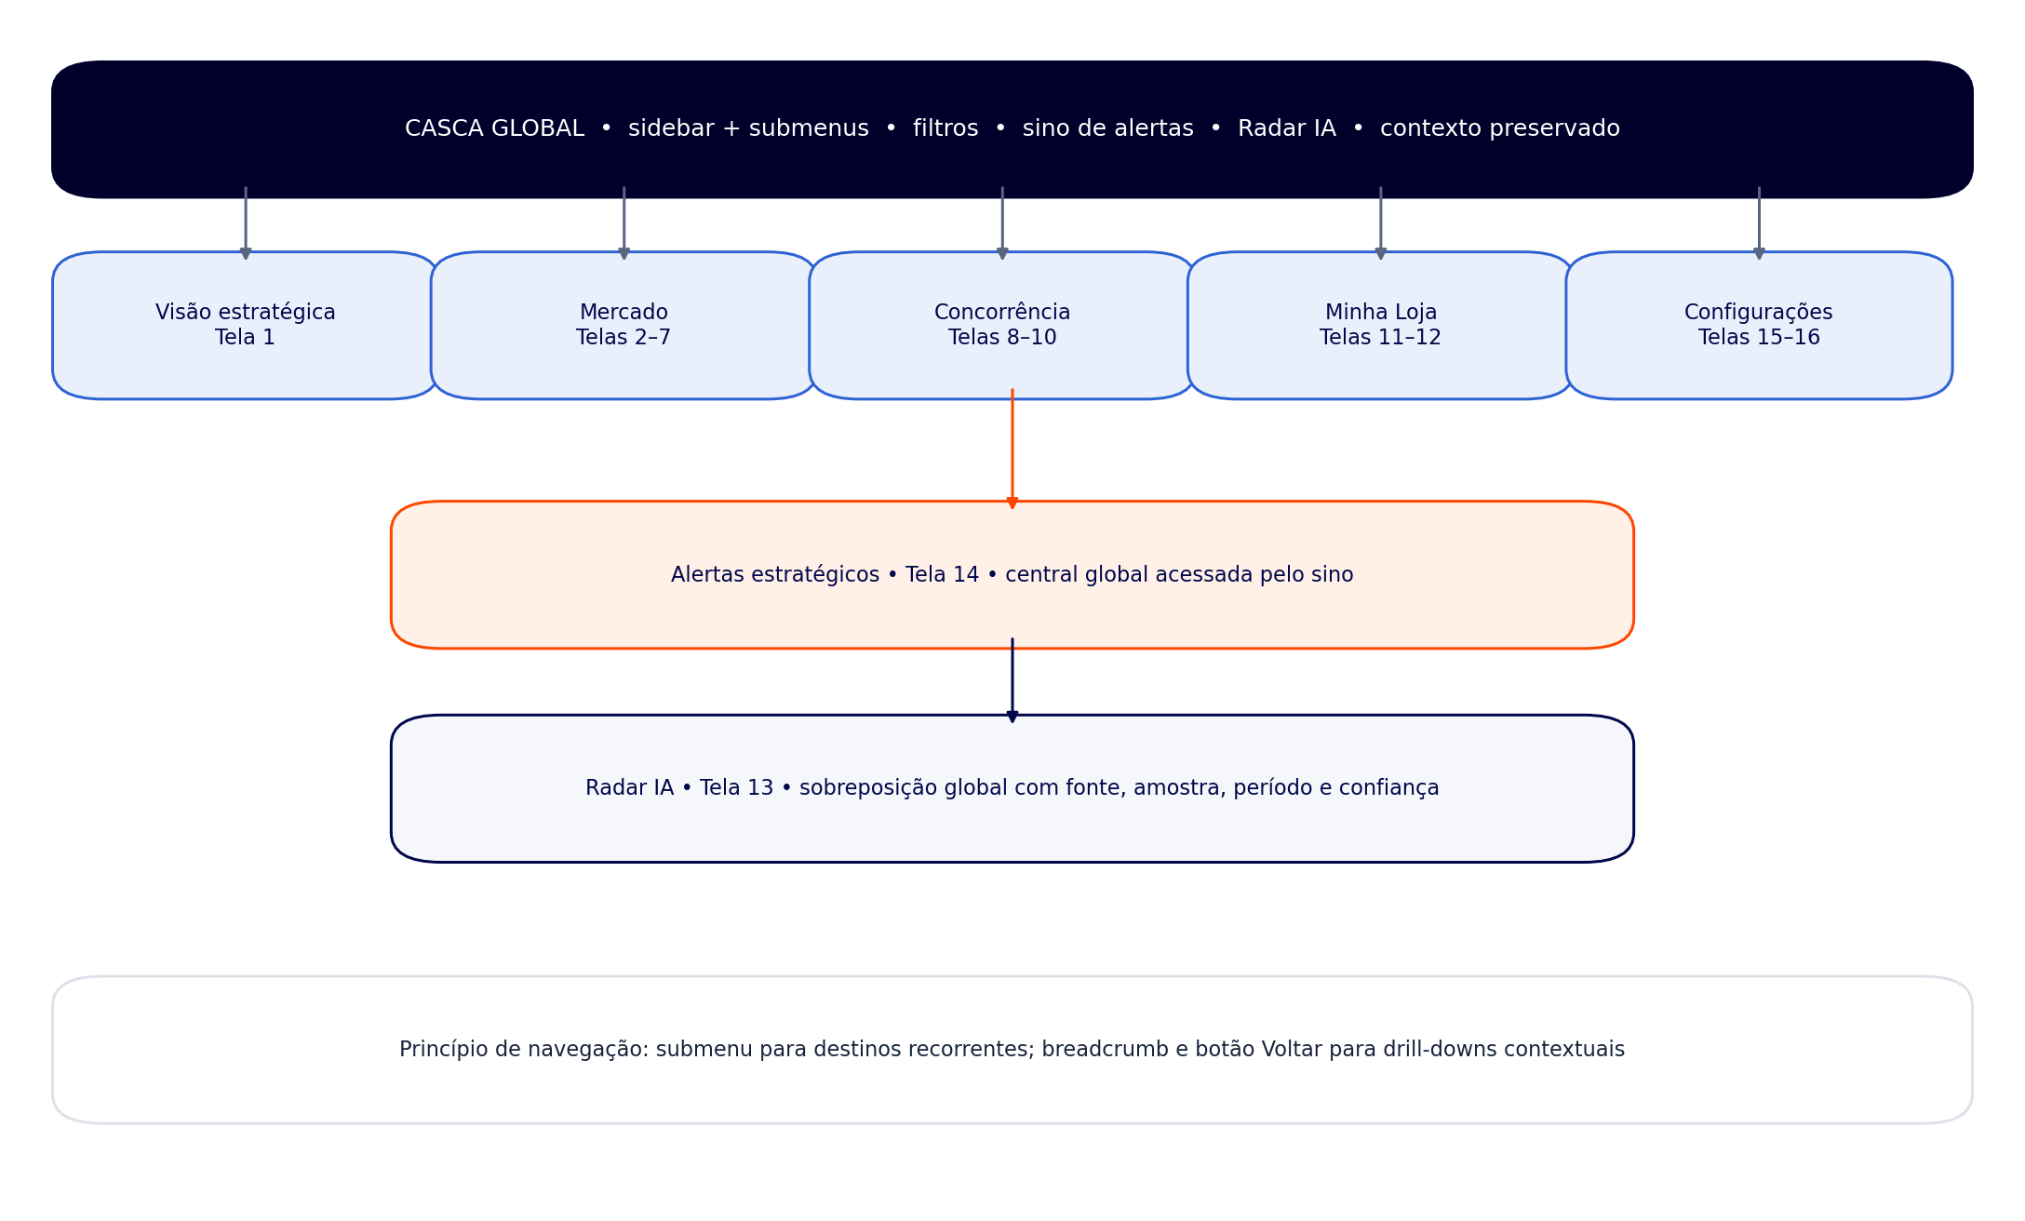
Figura 1 — Arquitetura funcional consolidada

2.1 Menu e submenus
Nível | Item | Destino | Regra
Principal | Visão estratégica | Tela 1 | Entrada executiva; sem submenu obrigatório
Principal | Mercado | Submenu | Visão geral e Anúncios monitorados
Principal | Concorrência | Submenu | Visão geral e Comparador
Principal | Minha Loja | Submenu | Visão geral; detalhes ficam em drill-down
Rodapé | Configurações | Submenu | Conta e preferências; Saúde dos dados
Global | Sino | Tela 14 | Presente no cabeçalho de todas as telas; contador de novos
Global | Radar IA | Tela 13 | Botão flutuante; abre painel sobre a tela atual

2.2 O que é submenu e o que é drill-down
- Submenu: destino recorrente que pode ser iniciado sem selecionar uma entidade anterior.
- Drill-down: página que depende de uma entidade ou recorte, como UF, cidade, modelo, lojista, item ou anúncio.
- Drill-down não polui o menu. Ele usa breadcrumb, título contextual e botão Voltar.
- A rota direta de um drill-down deve reconstruir o contexto mínimo a partir da URL.

3. Modelo de navegação e contexto

3.1 Estado global de análise
Campo | Definição
geography | país, região, UF e cidade; filtros filhos dependem do pai
period | Todo o período, data personalizada, 1 ano, 120, 90 ou 60 dias
comparison | Sem comparação ou período anterior equivalente
segment | categoria/tipo do veículo, como caminhões pesados
equivalence | grupo comparável normalizado e seus critérios
base | Minha Loja — SVD Seminovos, fixa quando aplicável
origin | rota, entidade, linha e posição necessárias para retornar
dataFreshness | última coleta, cobertura e status stale

3.2 Regras de persistência
- Toda alteração relevante atualiza a URL sem apagar a rota anterior do histórico.
- Abrir um drill-down cria um snapshot de retorno: filtros, ordenação, lotes carregados e ID da linha de origem.
- Voltar restaura a linha por identidade; se a lista mudou, aproxima a posição e anuncia a mudança.
- Recarregar a página reconstrói o contexto pela URL e pelas preferências do usuário.
- Links compartilhados não carregam segredos; apenas IDs internos, filtros e recortes permitidos.
- No mobile, o primeiro Voltar fecha modal/painel; o segundo retorna à rota anterior.

3.3 Dependência de filtros
- Alterar país reinicia região, UF e cidade.
- Alterar região reinicia UF e cidade; alterar UF reinicia cidade.
- Alterar segmento invalida o grupo equivalente quando incompatível.
- Alterar período mantém geografia e modelo, mas recalcula séries, amostra e confiança.
- Todo o período força Sem comparação por não existir período anterior equivalente completo.
- Filtros incompatíveis são removidos com aviso acessível; nunca falham silenciosamente.

3.4 Rotas propostas
Tela | Rota proposta | Natureza
Tela 1 — Visão estratégica | /visao-estrategica | Área principal
Tela 2 — Mercado nacional | /mercado | Área principal / submenu Visão geral
Tela 3 — Mercado por estado | /mercado/{regiao}/{uf} | Drill-down contextual
Tela 4 — Mercado por cidade | /mercado/{regiao}/{uf}/{cidade} | Drill-down contextual
Tela 5 — Análise integrada de modelo | /mercado/modelos/{grupo_equivalente} | Drill-down reutilizável
Tela 6 — Navegador de anúncios | /mercado/anuncios | Submenu recorrente + evidência
Tela 7 — Detalhe do anúncio | /mercado/anuncios/{anuncio_id} | Detalhe contextual
Tela 8 — Concorrência — visão geral | /concorrencia | Área principal / submenu Visão geral
Tela 9 — Perfil do concorrente | /concorrencia/lojistas/{lojista_id} | Drill-down contextual
Tela 10 — Comparador de concorrentes | /concorrencia/comparador?participantes={ids} | Submenu recorrente / análise final
Tela 11 — Minha Loja — visão geral | /minha-loja | Área principal / submenu Visão geral
Tela 12 — Minha Loja — modelo/item | /minha-loja/itens/{item_id} | Drill-down contextual
Tela 13 — Radar IA | Estado global: ?radar=open (PROPOSTA) | Ferramenta global sobreposta
Tela 14 — Alertas estratégicos | /alertas | Central global
Tela 15 — Saúde dos dados | /configuracoes/saude-dados | Configurações > submenu
Tela 16 — Configurações e conta | /configuracoes/conta?aba={aba} | Configurações > submenu

As rotas são PROPOSTA de engenharia de fluxo; devem ser adaptadas ao roteador e ao backend existentes sem perder o contrato de estado.

4. Fluxos ponta a ponta
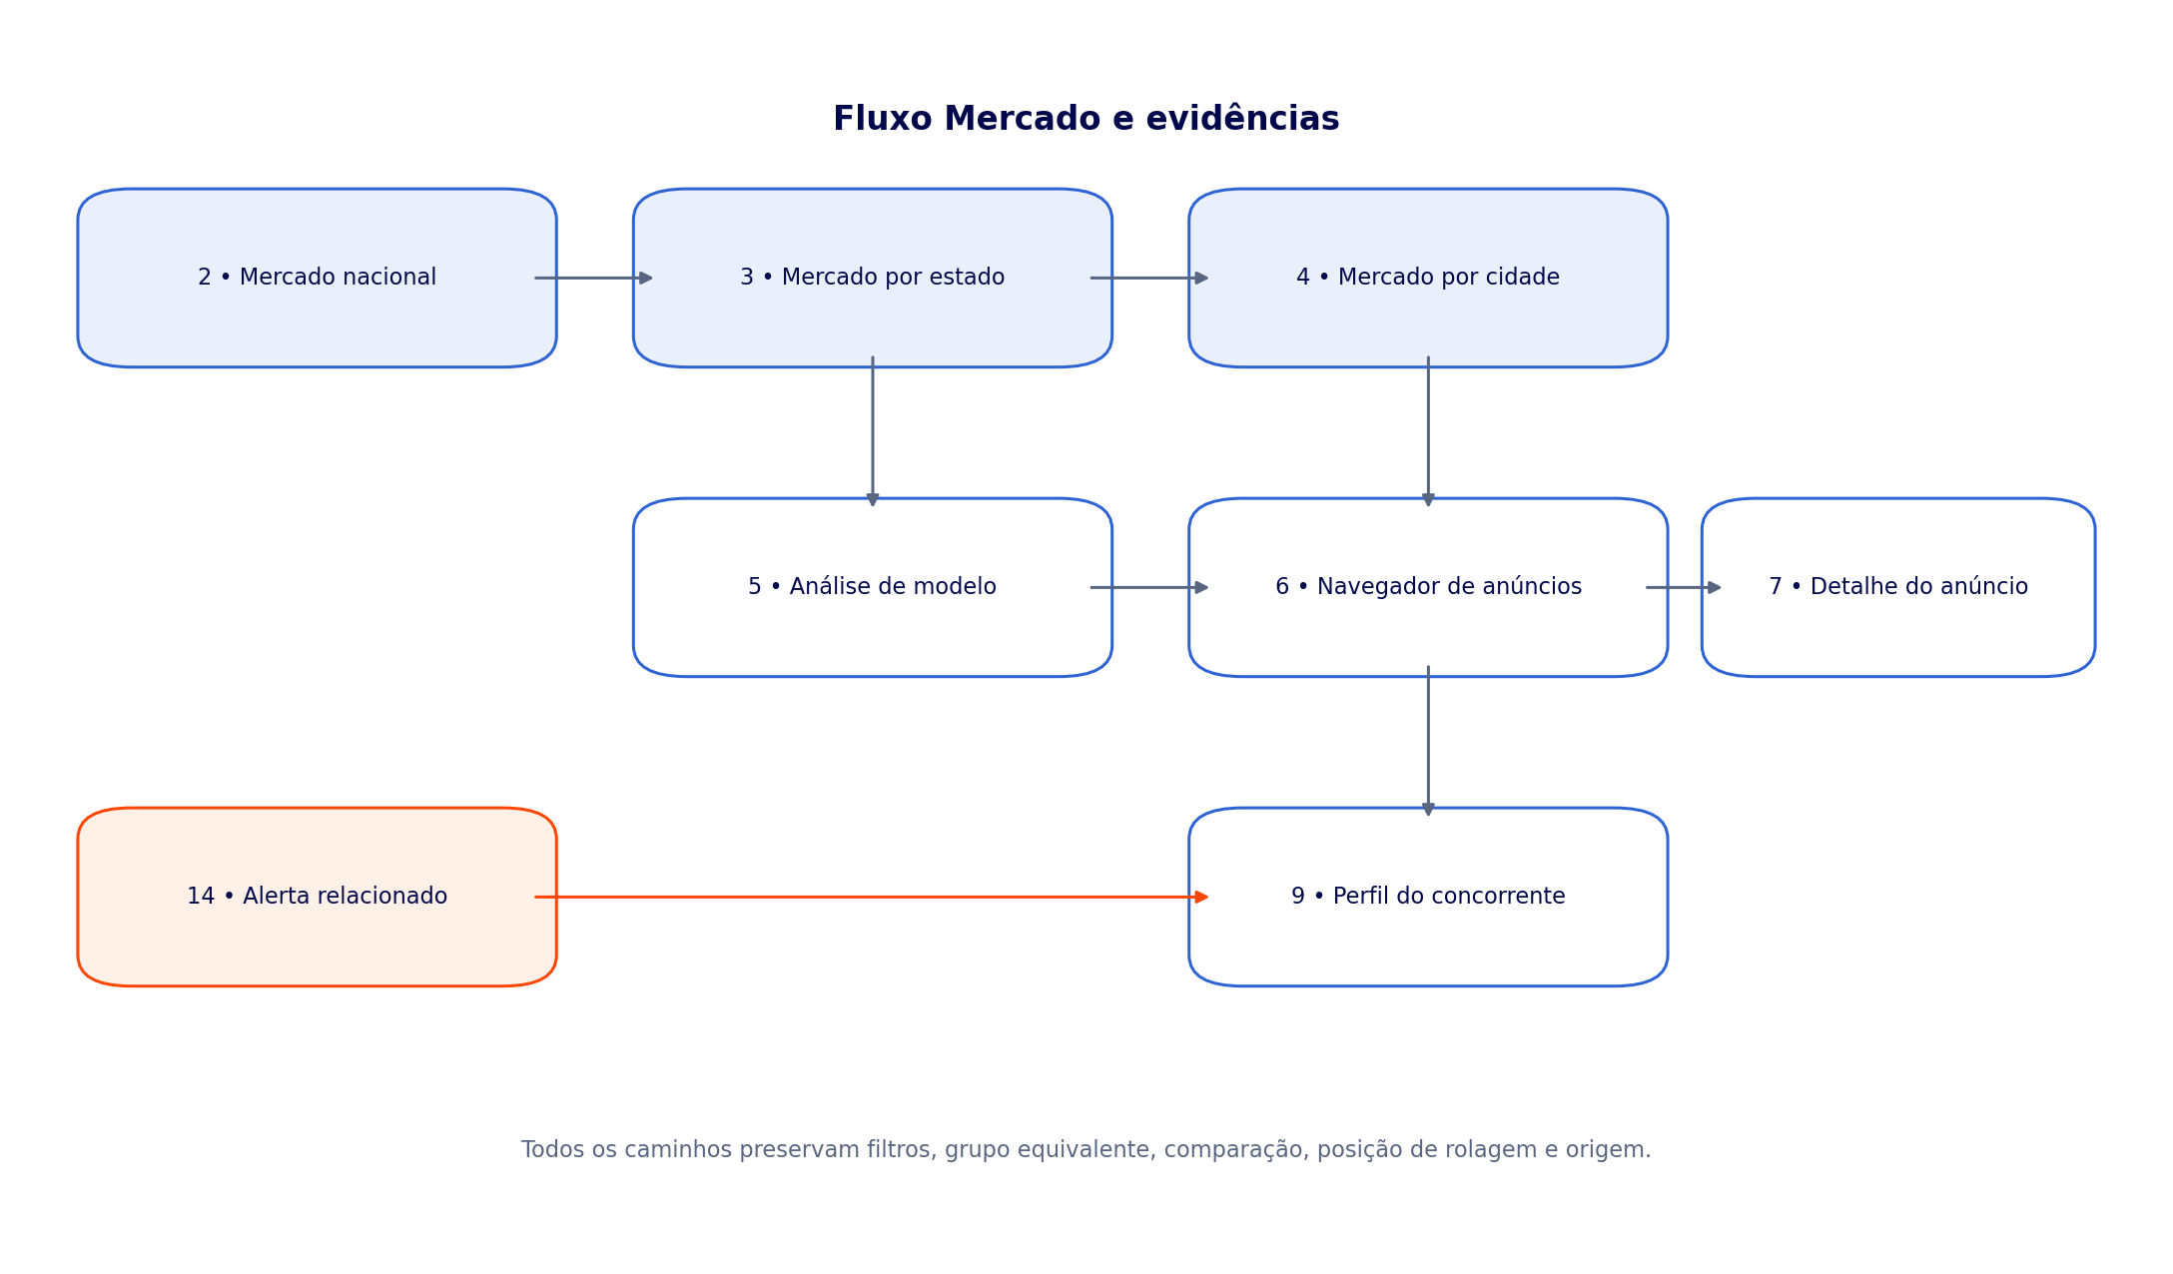
Figura 2 — Fluxo principal de Mercado e evidências

4.1 Exploração geográfica
- O gestor abre Mercado nacional.
- Seleciona uma UF no mapa ou ranking.
- A Tela 3 recalcula o estado e preserva período, comparação e segmento.
- Seleciona uma cidade; a Tela 4 recalcula KPIs, modelos, lojistas e anúncios locais.
- Abre um modelo ou evidência sem perder o contexto geográfico.
- Volta e encontra filtros, grupo selecionado e posição restaurados.

4.2 Da leitura à evidência
- Um KPI, insight, alerta ou resposta da IA apresenta uma afirmação.
- A interface mostra fonte, período, amostra e confiança.
- Ver evidências abre o Navegador de anúncios com filtros bloqueados e explicados.
- A linha abre o Detalhe do anúncio; o histórico prova preço/status observado.
- O retorno restaura a leitura original.

4.3 Concorrência
- Ranking identifica participantes no recorte.
- Perfil detalha mix, preço e movimentos do lojista.
- Comparador recebe até quatro participantes; Minha Loja permanece fixa.
- Célula da comparação abre anúncios do participante e modelo correspondentes.

4.4 Alertas e IA
- O sino global abre resumo; Ver todos abre a Tela 14.
- Alertas são eventos derivados de regras versionadas e apontam à análise relacionada.
- Radar IA herda o contexto da tela, mas explicita quando o usuário ampliou ou alterou o recorte.
- Sem confiança mínima, a IA recusa a conclusão e oferece abrir um recorte maior.

5.1 Tela 1 — Visão estratégica
Campo | Contrato
Natureza | Área principal
Status | APROVADA
Rota proposta | /visao-estrategica
Pergunta de negócio | O que merece atenção agora?
Origem | Login, logo OPER RADAR ou item Visão estratégica.
Destino | Mercado, análise de modelo, alerta relacionado e evidências.
Contexto inicial | Brasil; filtros globais; Base Minha Loja fixa; período inicial Todo o período.

Ações e navegação
- Alterar geografia, período e comparação.
- Abrir prioridade comercial na análise que a sustenta.
- Abrir movimentos relevantes e respectivas evidências.
- Acionar Radar IA com o contexto da página.

Dados e dependências
Consome: KPIs nacionais; pulso de preço e oferta; movimentos temporais; prioridades comerciais; confiança e cobertura.

Estados e exceções
Sem movimentos: explicar que não houve mudança relevante. Baixa confiança: ocultar priorização prescritiva e mostrar causa. Erro parcial: preservar KPIs válidos.

Acessibilidade específica
Resumo textual para o gráfico; prioridades em ordem de foco; ícones com nome acessível; verde/vermelho sempre acompanhados de sinal e texto.

Telemetria mínima
screen_view, filter_changed, priority_opened, evidence_opened, radar_opened
CRITÉRIO DE ACEITE
Toda prioridade deve apontar para fonte, amostra, período, confiança e rota de evidência.

5.2 Tela 2 — Mercado nacional
Campo | Contrato
Natureza | Área principal / submenu Visão geral
Status | APROVADA
Rota proposta | /mercado
Pergunta de negócio | Como oferta, preço e concentração se distribuem no Brasil?
Origem | Menu Mercado > Visão geral.
Destino | Estado, análise de modelo, anúncios equivalentes.
Contexto inicial | Brasil; regiões/estados/cidades encadeados; filtros temporais e segmento.

Ações e navegação
- Selecionar UF no mapa ou ranking.
- Selecionar grupo equivalente.
- Alternar volume e pressão competitiva.
- Abrir anúncios equivalentes.

Dados e dependências
Consome: mapa de oferta; contagem por UF; modelos equivalentes; mediana por região; séries de preço e oferta.

Estados e exceções
Mapa sem cobertura diferencia sem dado de zero anúncios. Falha no mapa não bloqueia tabela. Grupo sem amostra exibe motivo e alternativa de filtro.

Acessibilidade específica
Mapa possui tabela alternativa por UF; seleção não depende apenas de cor; cabeçalhos e linhas da tabela são navegáveis por teclado.

Telemetria mínima
market_country_view, geography_selected, model_group_selected, ads_opened
CRITÉRIO DE ACEITE
Selecionar UF preserva todos os filtros e recalcula a Tela 3 sem perder o grupo escolhido.

5.3 Tela 3 — Mercado por estado
Campo | Contrato
Natureza | Drill-down contextual
Status | APROVADA
Rota proposta | /mercado/{regiao}/{uf}
Pergunta de negócio | Como o mercado se comporta no estado escolhido?
Origem | Clique na UF da Tela 2 ou URL compartilhada.
Destino | Cidade, modelo, lojista e anúncios.
Contexto inicial | Herda país, região, período, comparação, segmento e grupo equivalente.

Ações e navegação
- Selecionar cidade.
- Analisar modelo.
- Abrir lojista.
- Voltar ao Brasil preservando estado anterior e rolagem.

Dados e dependências
Consome: KPIs estaduais; cidades; modelo comparável; faixa estadual; lojistas; referência Minha Loja.

Estados e exceções
Estado sem cobertura mostra UFs cobertas e opção de voltar. Cidade sem dados permanece desabilitada com explicação.

Acessibilidade específica
Breadcrumb programático; botão Voltar com rótulo explícito; mapa estadual tem lista de cidades equivalente.

Telemetria mínima
market_state_view, city_selected, dealer_opened, back_restored
CRITÉRIO DE ACEITE
Diferenças estáticas contra Brasil/MG usam cor neutra; movimento temporal usa verde/vermelho.

5.4 Tela 4 — Mercado por cidade
Campo | Contrato
Natureza | Drill-down contextual
Status | MOCKUP — aprovação formal pendente
Rota proposta | /mercado/{regiao}/{uf}/{cidade}
Pergunta de negócio | Qual é a oferta, o preço e a concorrência desta praça?
Origem | Clique em cidade na Tela 3.
Destino | Modelo, perfil de lojista e anúncios.
Contexto inicial | Herda todos os filtros; cidade substitui Todas as cidades.

Ações e navegação
- Abrir concorrência completa.
- Analisar modelo.
- Abrir anúncio equivalente.
- Voltar ao estado preservando posição.

Dados e dependências
Consome: KPIs locais; participação no estado; concentração por lojista; medianas da cidade; amostra e confiança.

Estados e exceções
Cidade com amostra pequena não força confiança alta. Sem granularidade de bairro: não mostrar mapa fictício; usar concentração competitiva.

Acessibilidade específica
Barras horizontais têm tabela textual; amostra e confiança são lidas antes da ação; rótulos completos sem depender de tooltip.

Telemetria mínima
market_city_view, competitor_concentration_opened, city_model_selected
CRITÉRIO DE ACEITE
Validar KPI participação no estado, substituição do mapa e regra de confiança para amostra local.

5.5 Tela 5 — Análise integrada de modelo
Campo | Contrato
Natureza | Drill-down reutilizável
Status | MOCKUP — aprovação formal pendente
Rota proposta | /mercado/modelos/{grupo_equivalente}
Pergunta de negócio | Como este modelo se posiciona em todos os recortes monitorados?
Origem | Analisar modelo a partir das Telas 2, 3 ou 4.
Destino | Anúncios filtrados e perfil de lojista.
Contexto inicial | Por padrão herda o recorte de origem; o gestor pode ampliar para Brasil.

Ações e navegação
- Trocar recorte sem perder o grupo comparável.
- Abrir estado ou região.
- Abrir anúncios do modelo.
- Abrir lojista.

Dados e dependências
Consome: série de mediana; oferta ativa; regiões; top estados; top lojistas; Minha Loja.

Estados e exceções
Quando um recorte não tiver amostra, manter o modelo e oferecer recorte superior. Não estimar preço ausente.

Acessibilidade específica
Gráficos têm tabela alternativa; seleção de recorte usa combobox acessível; valores da Minha Loja têm rótulo textual.

Telemetria mínima
model_analysis_view, scope_changed, region_opened, model_ads_opened
CRITÉRIO DE ACEITE
Decidir formalmente se sempre abre no Brasil ou herda o recorte; recomendação: herdar e oferecer ampliar.

5.6 Tela 6 — Navegador de anúncios
Campo | Contrato
Natureza | Submenu recorrente + evidência
Status | MOCKUP — aprovação formal pendente
Rota proposta | /mercado/anuncios
Pergunta de negócio | Quais anúncios sustentam esta leitura?
Origem | Mercado > Anúncios monitorados ou botões Ver anúncios equivalentes.
Destino | Detalhe do anúncio e perfil do lojista.
Contexto inicial | Filtros, grupo equivalente e geografia chegam pela URL; acesso direto abre visão geral permitida ao papel.

Ações e navegação
- Busca livre.
- Filtrar ano, condição, preço e status.
- Ordenar.
- Abrir linha.
- Carregar mais por rolagem infinita híbrida.

Dados e dependências
Consome: anúncio; lojista; localidade; ano; km; condição; preço; dias no ar; status.

Estados e exceções
Fim da lista anunciado. Erro de próximo lote mantém itens carregados e oferece Tentar novamente. Filtro sem resultado permite limpar filtros.

Acessibilidade específica
Rolagem infinita possui botão Carregar mais, aria-live com total carregado e foco estável; tabela pode alternar para cartões em mobile.

Telemetria mínima
ads_view, ads_search, ads_filter_changed, infinite_scroll_loaded, load_more_clicked, ad_opened
CRITÉRIO DE ACEITE
Voltar do detalhe restaura filtros, ordenação e posição por ID da linha, não apenas pixel.

5.7 Tela 7 — Detalhe do anúncio
Campo | Contrato
Natureza | Detalhe contextual
Status | MOCKUP — aprovação formal pendente
Rota proposta | /mercado/anuncios/{anuncio_id}
Pergunta de negócio | Qual é a evidência individual e seu histórico?
Origem | Linha do Navegador de anúncios.
Destino | Perfil do lojista; voltar à lista.
Contexto inicial | Mantém token de retorno da lista e grupo comparável.

Ações e navegação
- Ver perfil do lojista.
- Inspecionar histórico de preço/status.
- Voltar à lista.
- Copiar link interno.

Dados e dependências
Consome: atributos normalizados; preço atual; histórico; status; lojista; participação no cálculo.

Estados e exceções
Anúncio saído preserva histórico e mostra Saída detectada, nunca Vendido. Registro indisponível apresenta motivo e link de retorno.

Acessibilidade específica
Especificações em lista de definição; histórico tem descrição textual; status não depende de cor.

Telemetria mínima
ad_detail_view, dealer_profile_opened, return_to_ads
CRITÉRIO DE ACEITE
Definir o layout do estado Saído e a evidência mínima para venda provável.

5.8 Tela 8 — Concorrência — visão geral
Campo | Contrato
Natureza | Área principal / submenu Visão geral
Status | MOCKUP — aprovação formal pendente
Rota proposta | /concorrencia
Pergunta de negócio | Quem está movimentando e pressionando o mercado?
Origem | Menu Concorrência > Visão geral.
Destino | Perfil do concorrente e Comparador.
Contexto inicial | Recorte geográfico, período e segmento; Base Minha Loja fixa.

Ações e navegação
- Ordenar ranking.
- Abrir perfil.
- Selecionar até quatro participantes.
- Comparar selecionados.

Dados e dependências
Consome: lojistas ativos; entradas; saídas; novos participantes; ticket; movimento temporal.

Estados e exceções
Nenhum participante selecionado desabilita comparação e explica requisito. Saída é movimento de anúncio, não venda.

Acessibilidade específica
Seleção para comparação usa checkbox real; ações por linha têm nome do lojista; barras divergentes possuem lista equivalente.

Telemetria mínima
competition_view, competitor_selected, competitor_profile_opened, compare_started
CRITÉRIO DE ACEITE
Definir regra explícita de concorrente direto da SVD.

5.9 Tela 9 — Perfil do concorrente
Campo | Contrato
Natureza | Drill-down contextual
Status | MOCKUP — aprovação formal pendente
Rota proposta | /concorrencia/lojistas/{lojista_id}
Pergunta de negócio | Como este lojista forma preço e movimenta estoque?
Origem | Ver perfil na Tela 8, anúncios ou detalhe.
Destino | Comparador com lojista pré-selecionado e anúncios.
Contexto inicial | Herda geografia, período e segmento; perfil é identificado por ID estável.

Ações e navegação
- Abrir anúncios do mix.
- Comparar com Minha Loja.
- Abrir histórico de entradas/saídas.

Dados e dependências
Consome: estoque; mix; ticket; tempo médio; movimento; modelos em comum com SVD.

Estados e exceções
Sem modelos em comum mostra explicação, não uma tabela vazia. Badge concorrente direto só aparece se a regra for satisfeita.

Acessibilidade específica
Badge possui texto e explicação; gráfico de entradas/saídas tem tabela; botão de comparação explicita os participantes.

Telemetria mínima
competitor_profile_view, competitor_ads_opened, compare_with_store
CRITÉRIO DE ACEITE
Fonte e critério do badge Concorrente direto devem ser auditáveis.

5.10 Tela 10 — Comparador de concorrentes
Campo | Contrato
Natureza | Submenu recorrente / análise final
Status | MOCKUP — aprovação formal pendente
Rota proposta | /concorrencia/comparador?participantes={ids}
Pergunta de negócio | Como participantes selecionados e Minha Loja se comparam?
Origem | Concorrência > Comparador, seleção na Tela 8 ou perfil na Tela 9.
Destino | Anúncios de uma célula específica.
Contexto inicial | Até quatro participantes; Minha Loja fixa e não removível.

Ações e navegação
- Adicionar/remover concorrente.
- Trocar modelo comum.
- Abrir anúncios da célula.
- Compartilhar comparação.

Dados e dependências
Consome: mediana por lojista/modelo; unidades; ausência de modelo comum; Minha Loja.

Estados e exceções
Participante sem modelo comum mostra travessão e explicação. Zero não substitui ausência. Comparação vazia orienta seleção.

Acessibilidade específica
Tabela é fonte principal; gráfico é complementar; Minha Loja identificada por texto, não apenas laranja.

Telemetria mínima
competitor_compare_view, participant_added, participant_removed, comparison_cell_opened
CRITÉRIO DE ACEITE
Definir comportamento quando nenhum participante possuir qualquer modelo em comum.

5.11 Tela 11 — Minha Loja — visão geral
Campo | Contrato
Natureza | Área principal / submenu Visão geral
Status | MOCKUP — aprovação formal pendente
Rota proposta | /minha-loja
Pergunta de negócio | Como o estoque da SVD está posicionado frente ao mercado equivalente?
Origem | Menu Minha Loja > Visão geral.
Destino | Modelo/item da loja e anúncios equivalentes.
Contexto inicial | SVD Seminovos, Curitiba/PR; recortes comparativos configuráveis.

Ações e navegação
- Abrir item/modelo.
- Ver recomendação entendida como leitura comparativa.
- Filtrar posição e alcance.

Dados e dependências
Consome: estoque; ticket; dias em estoque; modelos acima; preço SVD; mediana equivalente; alcance.

Estados e exceções
Item sem grupo comparável mostra Não comparável e os atributos faltantes. Nunca fabricar mediana.

Acessibilidade específica
Leituras Acima/Alinhado/Abaixo têm texto; valores estáticos permanecem neutros; tabela vira cartões ordenados no mobile.

Telemetria mínima
store_view, store_item_opened, store_position_filter_changed
CRITÉRIO DE ACEITE
Formalizar os limiares de Acima/Alinhado/Abaixo e manter linguagem não prescritiva.

5.12 Tela 12 — Minha Loja — modelo/item
Campo | Contrato
Natureza | Drill-down contextual
Status | MOCKUP — aprovação formal pendente
Rota proposta | /minha-loja/itens/{item_id}
Pergunta de negócio | Quais evidências posicionam este item em cada geografia?
Origem | Linha da Tela 11.
Destino | Navegador de anúncios filtrado.
Contexto inicial | Item SVD fixo; grupo equivalente e recortes Brasil/Sul/UF.

Ações e navegação
- Alternar recorte.
- Ver anúncios equivalentes.
- Voltar ao estoque.

Dados e dependências
Consome: preço SVD; medianas por recorte; diferença estática; amostra; confiança; distribuição.

Estados e exceções
Recorte insuficiente recebe baixa confiança/indisponível. Texto não sugere preço ideal ou obrigação de ação.

Acessibilidade específica
Distribuição tem descrição e tabela; marcador SVD possui rótulo; texto de leitura é simples e objetivo.

Telemetria mínima
store_item_view, store_scope_changed, store_evidence_opened
CRITÉRIO DE ACEITE
Validar o tom do texto para que seja evidência, nunca recomendação automática de preço.

5.13 Tela 13 — Radar IA
Campo | Contrato
Natureza | Ferramenta global sobreposta
Status | MOCKUP — aprovação formal pendente
Rota proposta | Estado global: ?radar=open (PROPOSTA)
Pergunta de negócio | O que os dados monitorados respondem sobre a pergunta do gestor?
Origem | Botão circular em qualquer tela.
Destino | Anúncios, modelo, concorrente ou recorte que sustentam a resposta.
Contexto inicial | Herda tela, filtros e entidade atual; usuário pode remover ou ampliar o contexto.

Ações e navegação
- Perguntar.
- Inspecionar fonte/amostra/período/confiança.
- Abrir evidências.
- Limpar contexto.
- Salvar pergunta como alerta (PROPOSTA).

Dados e dependências
Consome: consulta; contexto; resposta; evidências; confiança; política de recusa.

Estados e exceções
Sem amostra suficiente: recusar conclusão e sugerir recorte maior. Erro da IA não esconde dados do painel. Conteúdo causal não comprovado deve ser bloqueado.

Acessibilidade específica
Dialog com foco preso, Esc fecha, foco retorna ao botão; mensagens têm papéis semânticos; resposta não depende de animação.

Telemetria mínima
radar_opened, radar_question_submitted, radar_refused, radar_evidence_opened, radar_closed
CRITÉRIO DE ACEITE
Toda resposta contém fonte, período, amostra, confiança e caminho de evidência.

5.14 Tela 14 — Alertas estratégicos
Campo | Contrato
Natureza | Central global
Status | MOCKUP CORRIGIDO — aprovação formal pendente
Rota proposta | /alertas
Pergunta de negócio | Quais mudanças relevantes exigem atenção?
Origem | Sino global com contador em todas as telas; popover com recentes e Ver todos.
Destino | Mercado, modelo, concorrente, Minha Loja ou anúncios relacionados.
Contexto inicial | Regras do usuário; geografia, modelos e frequência configurados.

Ações e navegação
- Abrir alerta.
- Marcar como visualizado.
- Arquivar.
- Filtrar por tipo/status.
- Configurar regras.

Dados e dependências
Consome: tipo; prioridade; descrição; data; status; alvo; regra disparadora.

Estados e exceções
Sem alertas novos mostra histórico e estado saudável. Alerta cuja evidência expirou explica indisponibilidade. Contador sincroniza após leitura.

Acessibilidade específica
Sino tem nome e contador anunciado sem repetição; popover é navegável; prioridade/status usam texto; foco volta ao sino.

Telemetria mínima
alert_center_view, alert_opened, alert_read, alert_archived, alert_rule_changed
CRITÉRIO DE ACEITE
Sino é componente global; nenhum menu comercial fica ativo na central.

5.15 Tela 15 — Saúde dos dados
Campo | Contrato
Natureza | Configurações > submenu
Status | MOCKUP — aprovação formal pendente
Rota proposta | /configuracoes/saude-dados
Pergunta de negócio | A base está atualizada, coberta e confiável?
Origem | Configurações > Saúde dos dados ou Fontes de dados > Ver saúde dos dados.
Destino | Navegador de anúncios em duplicidade, quando aplicável.
Contexto inicial | Visão operacional; sem filtros comerciais; respeita permissão administrativa.

Ações e navegação
- Inspecionar cobertura por UF.
- Abrir detalhes de falha.
- Abrir duplicidades mescladas.
- Atualizar diagnóstico.

Dados e dependências
Consome: fontes; última coleta; UFs; taxa de sucesso; falhas; duplicidades; confiança.

Estados e exceções
Fonte atrasada, coleta parcial e fonte indisponível recebem mensagens distintas. Diagnóstico terminal não cria decisão comercial direta.

Acessibilidade específica
Tabela densa mantém cabeçalhos; falhas usam ícone + texto; atualizações são anunciadas em região live moderada.

Telemetria mínima
data_health_view, source_issue_opened, duplicates_opened, health_refresh
CRITÉRIO DE ACEITE
Confirmar permanência em Configurações; recomendação funcional: manter como submenu administrativo.

5.16 Tela 16 — Configurações e conta
Campo | Contrato
Natureza | Configurações > submenu
Status | MOCKUP — aprovação formal pendente
Rota proposta | /configuracoes/conta?aba={aba}
Pergunta de negócio | Como administrar conta, usuários, fontes, permissões, preferências e método?
Origem | Configurações > Conta e preferências.
Destino | Saúde dos dados pela aba Fontes de dados.
Contexto inicial | Aba na URL; preferências sincronizadas por usuário e dispositivo.

Ações e navegação
- Alternar abas.
- Gerenciar usuários e permissões conforme papel.
- Inspecionar fontes.
- Definir preferências.
- Ler metodologia oficial.

Dados e dependências
Consome: conta; usuários; fontes; papéis; preferências; metodologia somente leitura.

Estados e exceções
Aba sem permissão permanece oculta ou bloqueada com motivo. Alteração de metodologia não ocorre na interface; exige Plano Mestre.

Acessibilidade específica
Tabs usam padrão tablist/tab/tabpanel; setas movem entre abas; foco e seleção são independentes; formulários têm labels e ajuda.

Telemetria mínima
settings_view, settings_tab_changed, preference_changed, permission_changed, data_health_opened
CRITÉRIO DE ACEITE
Definir granularidade de permissões; Fontes de dados oferece rota explícita para Tela 15.

6. Contrato universal de estados
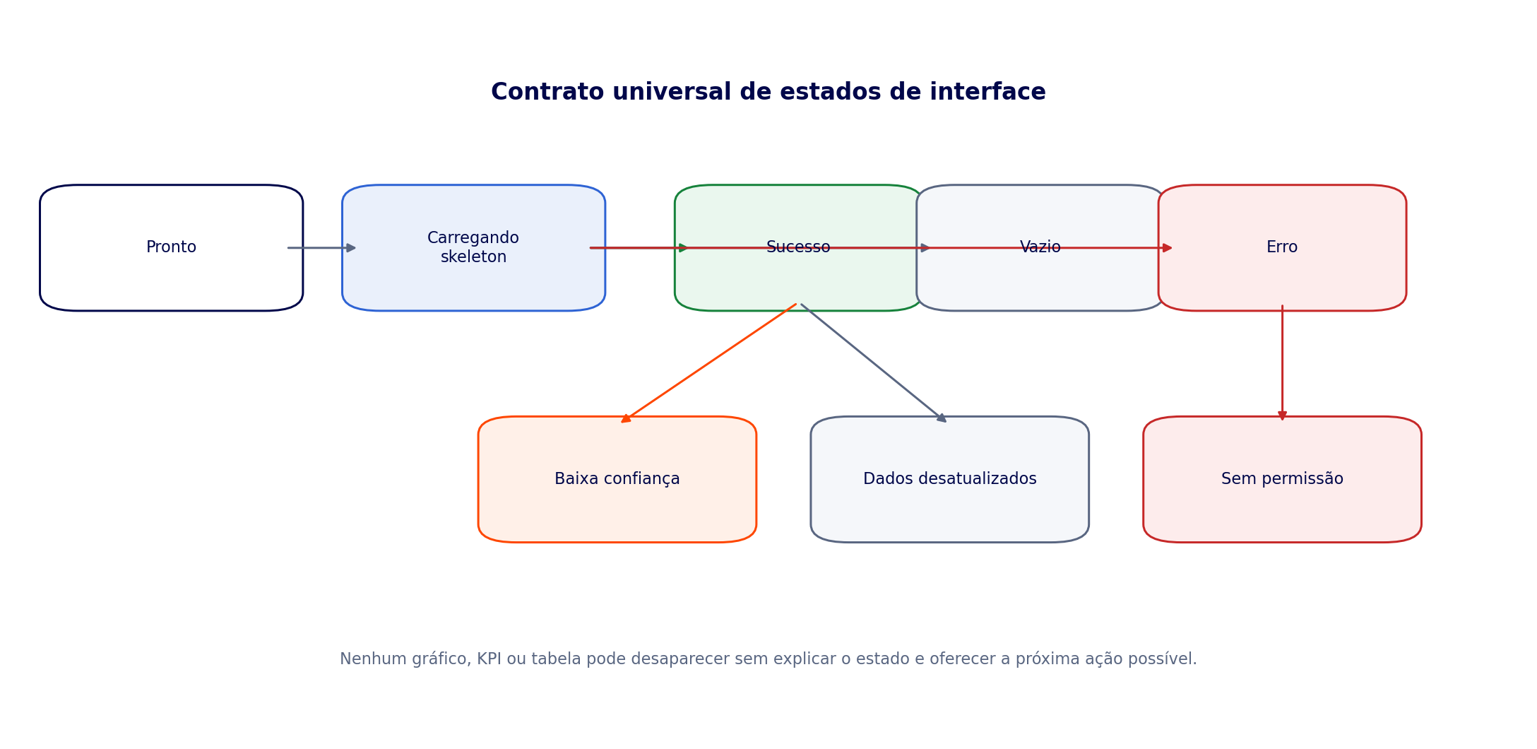
Figura 3 — Estados que toda tela precisa implementar
Estado | Comportamento obrigatório | Ação oferecida
Carregando | Skeleton preserva a geometria; não mostrar zero temporário; cancelar requisição anterior quando filtro muda. | Cancelar implícito / aguardar
Vazio real | Explicar que não há dados no recorte, distinguindo ausência de cobertura de zero anúncios. | Ampliar recorte
Vazio por filtro | Listar filtros responsáveis sem apagar o contexto. | Limpar filtros
Erro parcial | Manter componentes válidos e marcar somente o bloco que falhou. | Tentar novamente
Erro total | Mensagem com request_id para suporte; nenhum dado antigo apresentado como atual. | Recarregar / voltar
Baixa confiança | Mostrar dado com ressalva ou recusar insight; explicar fatores do score. | Ver amostra / ampliar
Stale | Exibir última atualização e motivo; não misturar com estado atual sem rótulo. | Atualizar
Sem permissão | Não vazar existência/conteúdo protegido; explicar papel necessário. | Solicitar acesso / voltar
Offline | Preservar último estado em leitura, rotulado como offline; bloquear mutações. | Reconectar

6.1 Mensagens-padrão
- Sem dados neste recorte. Amplie a geografia ou o período para continuar.
- A amostra é insuficiente para uma leitura confiável. Nenhuma conclusão foi gerada.
- Dados atualizados pela última vez em {data_hora}. A coleta atual está atrasada.
- Não foi possível carregar este bloco. Os demais dados permanecem disponíveis.
- Você não possui permissão para esta configuração.

7. Dados, equivalência e confiança
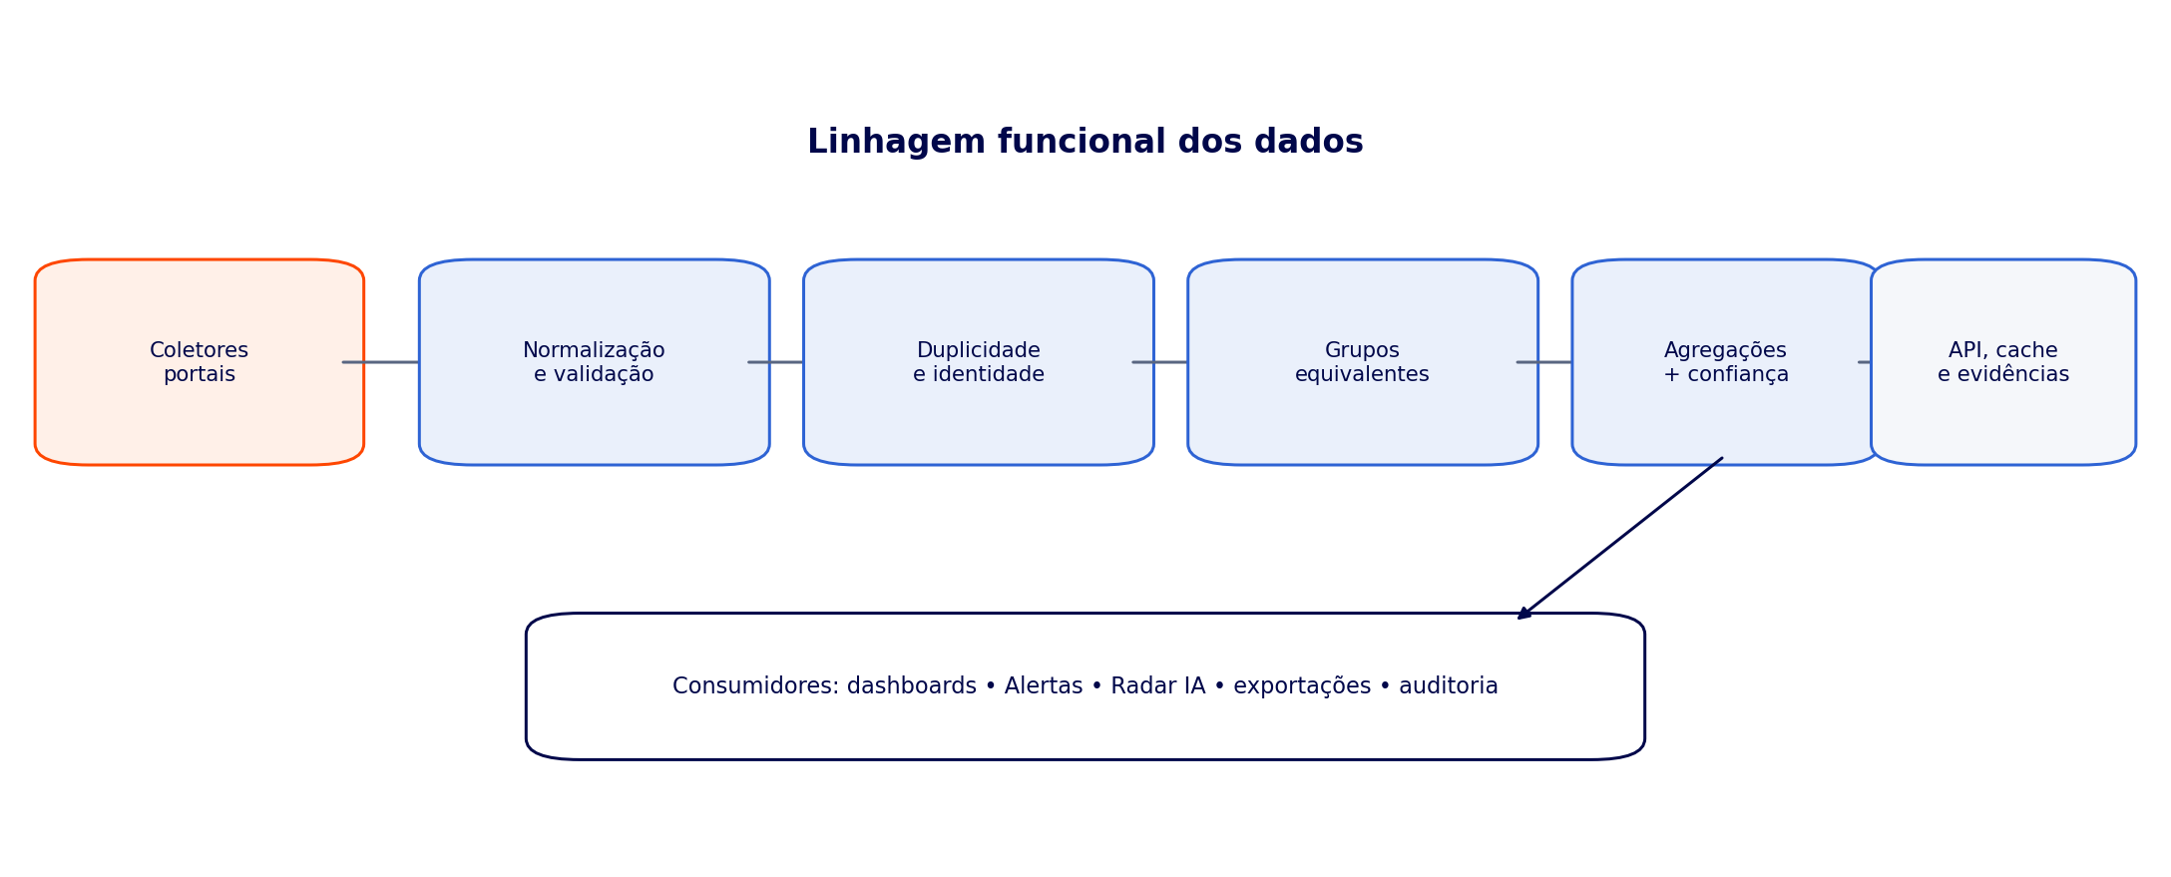
Figura 4 — Linhagem funcional dos dados

7.1 Grupo equivalente
- categoria e tipo do veículo;
- marca e modelo normalizados;
- configuração e tração;
- ano ou faixa curta;
- condição;
- carroceria/implemento quando relevante;
- quilometragem quando houver cobertura suficiente.

7.2 Score de confiança — PROPOSTA
A confiança não pode depender apenas do número de anúncios. A proposta abaixo combina quatro dimensões e explica o resultado ao usuário.
Dimensão | Peso | Exemplo de pontuação
Amostra válida | 40 | ≥30: 40; 10–29: 28; 5–9: 16; <5: 5
Diversidade de lojistas | 25 | ≥10: 25; 4–9: 17; 2–3: 8; 1: 0
Frescor | 20 | ≤24h: 20; ≤72h: 12; ≤7d: 5; >7d: 0
Completude | 15 | ≥90%: 15; 75–89%: 10; 50–74%: 5; <50%: 0

- Alta: score ≥80.
- Média: score de 55 a 79.
- Baixa: score <55.
- Qualquer falha crítica de identidade/duplicidade pode rebaixar a classe, mesmo com amostra grande.
- Os limites são proposta e precisam de validação com o histórico real antes da produção.

7.3 Status do anúncio
Status interno | Significado | Exibição
ATIVO | Observado na coleta atual e validado. | Ativo
SAIDA_DETECTADA | Ausente após a quantidade de confirmações definida. | Saído do portal
VENDA_PROVAVEL | Saída com sinais adicionais, ainda não venda confirmada. | Venda provável + confiança
STALE | Registro não revalidado dentro do SLA da fonte. | Dados desatualizados
DUPLICADO | Mesmo anúncio/veículo identificado em mais de um registro. | Mesclado / oculto da contagem
INVALIDO | Campos essenciais incoerentes ou insuficientes. | Fora dos cálculos

8. Funções novas propostas
COMO LER
Estas funções não estavam integralmente especificadas nos mockups. Foram incluídas para fechar lacunas de operação, rastreabilidade, acessibilidade e governança. P0 é essencial ao MVP funcional; P1 amplia valor; P2 é evolução.
Prioridade | Função | Resultado esperado
P0 | Estado e deep link reproduzível | Filtros, entidade, ordenação e comparação ficam na URL. Permite compartilhar uma análise e reconstruir o estado após recarregar.
P0 | Restauração de retorno | Voltar restaura filtros, linha/entidade de referência, lote carregado e posição da lista; evita recomeçar a análise.
P0 | Motor de confiança | Calcula confiança por amostra, diversidade de lojistas, frescor e completude; impede conclusões fortes em amostra fraca.
P0 | Linhagem e evidência | Todo KPI, insight, alerta e resposta da IA expõe origem, período, amostra, confiança e link para anúncios sustentadores.
P0 | Rolagem infinita híbrida | Carregamento automático com botão acessível Carregar mais, recuperação de erro e fim de lista anunciado.
P0 | Telemetria de produto | Eventos padronizados para navegação, filtros, drill-down, evidências, alertas, IA e falhas; base para medir uso e regressão.
P0 | Auditoria administrativa | Registra alterações de usuários, papéis, fontes, regras de alerta e preferências com autor, data e antes/depois.
P1 | Salvar visão | Salva filtros, entidade, ordenação e comparação com nome do usuário. Pode ser reaberta sem reconstrução manual.
P1 | Converter visão em alerta | Transforma uma pesquisa/modelo/recorte salvo em regra de alerta, com limiar e frequência explícitos.
P1 | Favoritos e monitoramento | Favorita modelos, cidades e lojistas; alimenta briefing e alertas, sem criar recomendação automática.
P1 | Exportação governada | CSV para dados tabulares e PDF para briefing, respeitando filtros, permissão, fonte e carimbo de atualização.
P1 | Resumo executivo agendado | Digest diário/semanal de alertas e mudanças, configurável pelo gestor; canais ficam pendentes de decisão.
P1 | Classificação de concorrente direto | Regra auditável baseada em sobreposição de modelos, praça e faixa de preço; substitui badge manual.
P1 | Detecção de saída provável | Classifica saída com evidências e nível de confiança; nunca chama de venda confirmada sem integração de venda.
P2 | Anotações internas | Permite registrar observação em modelo/lojista/anúncio com autor e data; sem alterar o dado monitorado.
P2 | Comparação de snapshots | Compara duas datas/recortes salvos e evidencia o que mudou, mantendo diferença estática separada de movimento temporal.

8.1 Regras para funções novas
- Nenhuma função nova pode criar recomendação automática de preço sem governança e confiança suficientes.
- Exportações carregam filtros, fonte, data de atualização e aviso de que preços são anunciados.
- Visões salvas e alertas são privados por padrão; compartilhamento exige permissão explícita.
- Anotações nunca alteram o dado coletado; ficam em camada separada e auditada.
- Toda automação pode ser desativada pelo usuário e registra sua regra disparadora.

9. Acessibilidade e responsividade

9.1 Meta
CRITÉRIO MÍNIMO
WCAG 2.2 nível AA, navegação completa por teclado, reflow a 320 CSS px e equivalência textual para gráficos e mapas.

9.2 Mapa de controles
Componente | Teclado | Leitor de tela / foco | Mobile
Sidebar/submenu | Tab; Enter/Espaço abre; setas opcionais no grupo | aria-expanded e item atual; foco não salta | Menu lateral ou Mais; estado atual visível
Tabs | Setas movem; Home/End; Enter ativa se manual | tablist/tab/tabpanel; aria-selected | Rolagem horizontal com rótulo completo
Combobox/filtro | Setas, Enter, Esc; digitação busca | label, valor, total de opções e erro | Painel full-screen; Aplicar/Limpar fixos
Tabela | Tab apenas em ações; setas não obrigatórias | th/headers, caption e ordem lógica | Cartões ou tabela com primeira coluna fixa
Gráfico/mapa | Foco em pontos relevantes quando acionáveis | Resumo + tabela alternativa | Resumo primeiro; visual simplificado
Rolagem infinita | Botão Carregar mais sempre disponível | aria-live anuncia lote e total | Carga automática moderada; botão persistente
Dialog/Radar IA | Esc fecha; Tab preso; foco retorna | role dialog, título e descrição | Tela cheia; campo acima do teclado
Sino/popover | Enter abre; Esc fecha | contador anunciado uma vez; foco retorna | Popover ou folha inferior
Toast | Não captura foco | aria-live polite/assertive conforme severidade | Visível sem cobrir ação principal

9.3 Regras visuais
- Contraste mínimo 4,5:1 para texto normal e 3:1 para texto grande/componentes.
- Foco com contorno de pelo menos 2 px e contraste de 3:1; nunca removido.
- Alvos de toque mínimos de 44 × 44 CSS px.
- Zoom de 200% sem perda de conteúdo ou ação; 400% com reflow quando aplicável.
- Cor nunca é a única indicação: sinal, texto, badge e ícone acompanham.
- prefers-reduced-motion elimina animação não essencial e preserva transições instantâneas.

9.4 Breakpoints e comportamento
Faixa | Layout | Prioridade
≥1280 px | Sidebar fixa, 12 colunas, comparação completa. | Exploração e análise densa
1024–1279 px | Sidebar compacta; cards podem quebrar em 2 linhas. | Análise com menor simultaneidade
768–1023 px | Sidebar recolhível; filtros em painel; duas colunas. | Leitura e comparação moderada
<768 px | Uma coluna; navegação compacta; filtros full-screen. | Briefing, alertas, busca e ações rápidas

9.5 Mobile por área
- Visão estratégica: KPIs em carrossel acessível ou pilha; prioridades antes de gráficos.
- Mercado: mapa substituído por ranking/lista como padrão; filtros em tela cheia.
- Concorrência: ranking em cartões; comparação horizontal com primeira coluna fixa e modo lista.
- Minha Loja: leitura e evidência primeiro; nenhum texto prescritivo.
- Radar IA: painel vira página cheia; evidências continuam acessíveis.
- Alertas: sino no topo; central em lista; ações de leitura/arquivo com confirmação acessível.

10. Permissões e segurança

10.1 Papéis — PROPOSTA
Capacidade | Gestor | Analista | Comercial | Administrador
Ver dashboards | Sim | Sim | Sim | Sim
Comparar/exportar | Sim | Sim | Limitado | Sim
Criar alertas/visões | Sim | Sim | Sim | Sim
Ver Saúde dos dados | Sim | Leitura | Não | Sim
Gerenciar usuários | Conforme política | Não | Não | Sim
Gerenciar fontes | Leitura | Não | Não | Sim
Alterar permissões | Conforme política | Não | Não | Sim
Alterar metodologia | Não pela interface | Não | Não | Não pela interface

10.2 Controles obrigatórios
- RBAC no backend; ocultar botão no frontend não é segurança.
- Segredos de coletores ficam somente no servidor e em cofre apropriado.
- Logs de auditoria para usuário, papel, fonte, alerta e preferência.
- Exportações recebem marca temporal, usuário, filtros e origem.
- Rate limit e proteção contra enumeração em anúncios, lojistas e consultas da IA.
- Radar IA não recebe segredos nem dados fora do escopo permitido ao usuário.
- Retenção de perguntas, exports e logs deve ser definida antes da produção.

11. APIs, entidades e contratos

11.1 Envelope de resposta — PROPOSTA
Campo | Definição
data | conteúdo solicitado
meta.context | geografia, período, comparação, segmento e grupo equivalente
meta.source | fonte(s), coleta e versão do normalizador
meta.sample | anúncios válidos, lojistas e cobertura
meta.confidence | score, classe e fatores
meta.freshness | última coleta, SLA e stale
meta.request_id | correlação para suporte e observabilidade
links.evidence | rota/consulta do Navegador de anúncios

11.2 Endpoints sugeridos
Método | Endpoint | Responsabilidade
GET | /api/v1/context/facets | Filtros encadeados e disponibilidade
GET | /api/v1/market/summary | KPIs do recorte
GET | /api/v1/market/geography | Mapa/ranking geográfico
GET | /api/v1/market/models | Grupos equivalentes e medianas
GET | /api/v1/market/models/{id}/series | Séries de preço e oferta
GET | /api/v1/ads | Busca, filtros e cursor da lista
GET | /api/v1/ads/{id} | Detalhe e histórico
GET | /api/v1/dealers/{id} | Perfil do lojista
POST | /api/v1/competitors/compare | Comparação de participantes
GET | /api/v1/store/positioning | Posição do estoque SVD
GET | /api/v1/store/items/{id}/evidence | Leitura por item
GET/POST/PATCH | /api/v1/alerts e /alert-rules | Central e regras
POST | /api/v1/radar/query | Pergunta com contexto e evidências
GET | /api/v1/data-health | Cobertura, falhas e confiança
GET/PATCH | /api/v1/settings | Preferências permitidas
GET/POST/PATCH | /api/v1/users e /roles | Administração RBAC

11.3 Entidades mínimas
Entidade | Responsabilidade
Source | Fonte, SLA, credencial indireta e status operacional
Capture | Execução da coleta, tempos, contagens e falhas
Listing | Anúncio normalizado e identidade observada
PriceObservation | Preço/status por data para histórico
Dealer | Lojista, localidade e identidade consolidada
VehicleNormalization | Marca, modelo, configuração, ano, condição e atributos
ComparableGroup | Regra/versionamento do grupo equivalente
StoreItem | Item SVD e vínculo com grupo equivalente
AlertRule / AlertEvent | Regra configurada e ocorrência derivada
SavedView | Contexto de análise salvo pelo usuário
User / Role | Identidade e autorização
AuditLog | Rastro imutável de mutações administrativas

11.4 Paginação por cursor
- Usar cursor opaco, não offset, para reduzir duplicação/salto quando novos anúncios entram.
- Resposta inclui next_cursor, has_more e total aproximado/confirmado.
- Ordenação possui desempate estável por ID.
- Filtros mudados invalidam cursor e cancelam requisição anterior.

12. Telemetria, performance e observabilidade

12.1 Eventos
Evento | Quando | Payload mínimo
screen_view | Rota estabilizada | screen, context_id, role
filter_changed | Filtro aplicado | field, old, new, source
drilldown_opened | Entidade aberta | origin, target_type, target_id
back_restored | Retorno concluído | origin, restored_filters, restored_row
evidence_opened | Evidência solicitada | claim_type, evidence_query
infinite_scroll_loaded | Lote automático | cursor, count, latency
load_more_clicked | Fallback acessível | cursor, count
alert_opened | Alerta aberto | alert_id, type, target
radar_question_submitted | Pergunta enviada | context_hash, confidence_result
export_requested | Exportação | format, context_hash, rows
permission_denied | Ação bloqueada | action, object, role
ui_error | Erro de interface/API | request_id, component, code

12.2 Orçamentos de performance — PROPOSTA
Métrica | Meta
LCP desktop/mobile | ≤2,5 s no p75
INP | ≤200 ms no p75
CLS | ≤0,10
API resumo/cache | p95 ≤800 ms
API análise pesada | p95 ≤2,5 s com estado progressivo
Troca de filtro | feedback visual ≤100 ms; cancelamento de requisição anterior
Lista | virtualização a partir de 200 itens montados
Bundle inicial | carregamento por rota; gráficos/mapas sob demanda

12.3 Métricas operacionais
Monitorar: taxa de sucesso e duração por fonte; idade do dado por UF; duplicidade e registros inválidos; cobertura de grupo equivalente; taxa de erro de API e componente; respostas e recusas do Radar IA por confiança; alertas disparados, abertos e arquivados; tempo até evidência e taxa de retorno restaurado.

13. Critérios de aceite e testes

13.1 Gate por tela
- Objetivo ligado a uma área e pergunta de negócio.
- Origem, destino, Voltar e deep link definidos.
- Filtros e contexto inicial coerentes.
- KPIs possuem definição, fonte e amostra.
- Equivalência e Minha Loja aplicadas corretamente.
- Semântica de cor validada.
- Loading, vazio, erro, baixa confiança, stale e permissão desenhados.
- Teclado, leitor de tela, foco, contraste, zoom e mobile testados.
- Telemetria e request_id implementados.
- Aprovação explícita do gestor e Plano Mestre atualizados.

13.2 Matriz de testes
Camada | Testes mínimos
Unidade | Normalização, equivalência, mediana, confiança, status e regras de alerta
Contrato | Schema de API, filtros, cursor, erros e metadados de evidência
Integração | Filtro → API → tabela/gráfico; alerta → destino; IA → evidência
E2E | Brasil→UF→cidade→modelo→anúncio→voltar; concorrente→comparador; fonte→saúde
Visual | Grades, quebra responsiva, estados e regressão por screenshot
Acessibilidade | axe + teste manual de teclado, leitor de tela, zoom e contraste
Performance | Web Vitals, p95, cancelamento, cache e listas grandes
Segurança | RBAC backend, IDOR, rate limit, exportação e logs

13.3 Cenários E2E críticos
- Selecionar MG, abrir Belo Horizonte, abrir modelo, abrir anúncios, detalhe e retornar com estado intacto.
- Comparar TransMinas, BH Caminhões e SVD; abrir célula; voltar à comparação.
- Abrir alerta no sino e chegar ao modelo/recorte correto.
- Perguntar ao Radar IA e abrir os 38 anúncios/22 lojistas que sustentam a resposta de demonstração.
- Forçar amostra insuficiente e confirmar recusa segura.
- Simular fonte stale/falha e confirmar rebaixamento de confiança e Saúde dos dados.
- Testar rolagem infinita com erro no segundo lote e recuperação pelo botão Carregar mais.
- Usuário Comercial tenta abrir permissões e recebe bloqueio sem vazamento.

14. Roadmap recomendado
Fase | Escopo | Saída
0 — Governança e dados | Mapa de APIs, dicionário, confiança, equivalência, status e RBAC. | Contratos aprovados
1 — Casca global | Router, URL state, sidebar/submenus, header, sino, filtros e estados. | Navegação funcional
2 — Mercado | Telas 1–7, evidências, cursor e retorno restaurado. | Exploração ponta a ponta
3 — Concorrência | Telas 8–10 e regra de concorrente direto. | Perfis e comparação
4 — Minha Loja | Telas 11–12 e linguagem não prescritiva. | Posicionamento SVD
5 — Inteligência | Radar IA, alertas, evidência, recusa e auditoria. | Telas 13–14
6 — Administração | Saúde dos dados, conta, fontes, papéis e preferências. | Telas 15–16
7 — Qualidade | Mobile, WCAG, performance, segurança, observabilidade e regressão. | Release candidate

14.1 Ordem de implementação interna
- Construir primeiro contratos e casca; não codificar 16 telas isoladas.
- Criar componentes reutilizáveis: filtro, KPI, tabela, estado, evidence link, confiança, badge e breadcrumb.
- Validar um fluxo vertical completo antes de replicar áreas.
- Automatizar testes e telemetria junto com o componente, não ao final.

15. Decisões consolidadas e pendências

15.1 Decisões consolidadas
Decisão | Resultado
Menu | Curto; submenus apenas para destinos recorrentes
Drill-downs | Estado, cidade, modelo, lojista, item e anúncio fora do menu
Alertas | Central global acessada pelo sino em todas as telas
Radar IA | Camada global com fonte, amostra, período, confiança e evidência
Listagens | Rolagem infinita híbrida; sem paginação numérica
Configurações | Conta e preferências + Saúde dos dados como submenus
Fotos | Proibidas como elemento do produto
Dados de mockup | Podem ser demonstrativos, mas coerentes e explicitamente identificados
Cores | Verde/vermelho só para movimento temporal; exceções operacionais explicitamente rotuladas

15.2 Pendências para decisão do gestor
Tema | Decisão necessária | Recomendação
Permissões | Granularidade de Usuários/Permissões. | Adotar RBAC proposto e validar por ação.
Confiança | Score e limiares reais. | Calibrar proposta com histórico e backtest.
Concorrente direto | Critério e fonte do badge. | Sobreposição de modelo + praça + preço, auditável.
Venda provável | Quantidade e tipo de confirmações. | Classificar com confiança; nunca venda confirmada.
Cidade | KPI participação no estado. | Manter se definição e fonte forem estáveis.
Análise de modelo | Abrir no Brasil ou herdar origem. | Herdar origem e oferecer ampliar.
Comparador | Nenhum modelo comum. | Estado vazio explicativo e sugestão de remover participante.
Alertas | Canais e frequência padrão. | In-app primeiro; demais canais após governança.
Exportação | Formatos e papéis. | CSV + PDF governados no P1.
Retenção | Logs, perguntas IA, exports e alertas. | Definir política antes da produção.

16. Checklist final de handoff

Produto
- Plano Mestre atualizado com status real de cada tela.
- Dicionário de termos e regras de equivalência versionados.
- Decisões pendentes com dono e prazo.
- Fluxos e mensagens de erro aprovados.

Design
- Componentes desktop/mobile com estados completos.
- Sino global e submenus aplicados a todas as telas.
- Tabelas, gráficos e mapas com alternativas acessíveis.
- Tokens, foco, contraste e redução de movimento documentados.

Engenharia
- Rotas e query params implementados.
- APIs com meta de fonte, amostra, confiança, freshness e request_id.
- Cursor, cancelamento, cache e virtualização testados.
- RBAC e logs no backend.
- Telemetria e alertas operacionais ativos.

Qualidade
- E2E dos fluxos críticos aprovado.
- WCAG 2.2 AA verificada manual e automaticamente.
- Performance dentro dos orçamentos.
- Dados reais comparados com consultas de controle.
- Aprovação do gestor registrada.
MARCO DE CONCLUSÃO
O projeto visual termina quando os mockups estão aprovados. O produto funcional termina somente quando fluxos, dados, acessibilidade, permissões, performance e evidências passam pelo gate deste documento.

